 **SVERIGE –WALES** 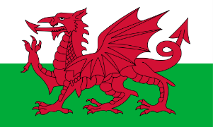

Wales står för motståndet när Sverige EM-genrepar **söndag den 5 juni klockan 16.00** på Friends Arena, Nationalarenan.

Det svenska EM-landslaget, med Zlatan&Co, möter EM-klara Wales med Gareth Bale och Aaron Ramsey, i en sista träningslandskamp inför äventyret i Frankrike. Detta är ingen vanlig träningslandskamp utan vi kan nog vänta oss startelvor som kommer spela i EM premiären och alla vill visa att de förtjänar att representera sina länder.

**Pris:** 200kr/person då ingår buss och entré. Buss avgår från Borgvallen

**Anmälan:** **Från kl20 torsdag 19 maj** kan man ansöka om biljett genom att **maila** till [set.granlund@tt360.se](mailto:set.granlund@tt360.se) med barnets namn och lagtillhörighet. Endast mail från det klockslaget, dvs inga sms o dyl. Eftersom antal biljetter är begränsat så kommer de i första hand gå till ungdomarna i lagen F02/03, P03, F05, P05/06, P07/08, F07/08, PF09 och ledarna i lagen. Antal ledare som får åka med beror på antal spelare från respektive lag som anmält sig. Dvs föräldrar får stanna hemma om det inte visar sig att det blir biljetter över – vilket knappast är troligt.

Först till kvarn och då är det i den ordning som mailen kommer i mailboxen som gäller!

**Sprid denna information till föräldrarna i god tid så att alla får samma chans!**

